ВКО Бескарагайский район село Ерназар
КГУ «Сосновская средняя школа»

Методическое пособие.

Контрольные задания по математике
для детей с легкой умственной отсталостью.
1 класс.

Жумагалиева Кульжиян Сабыровна.

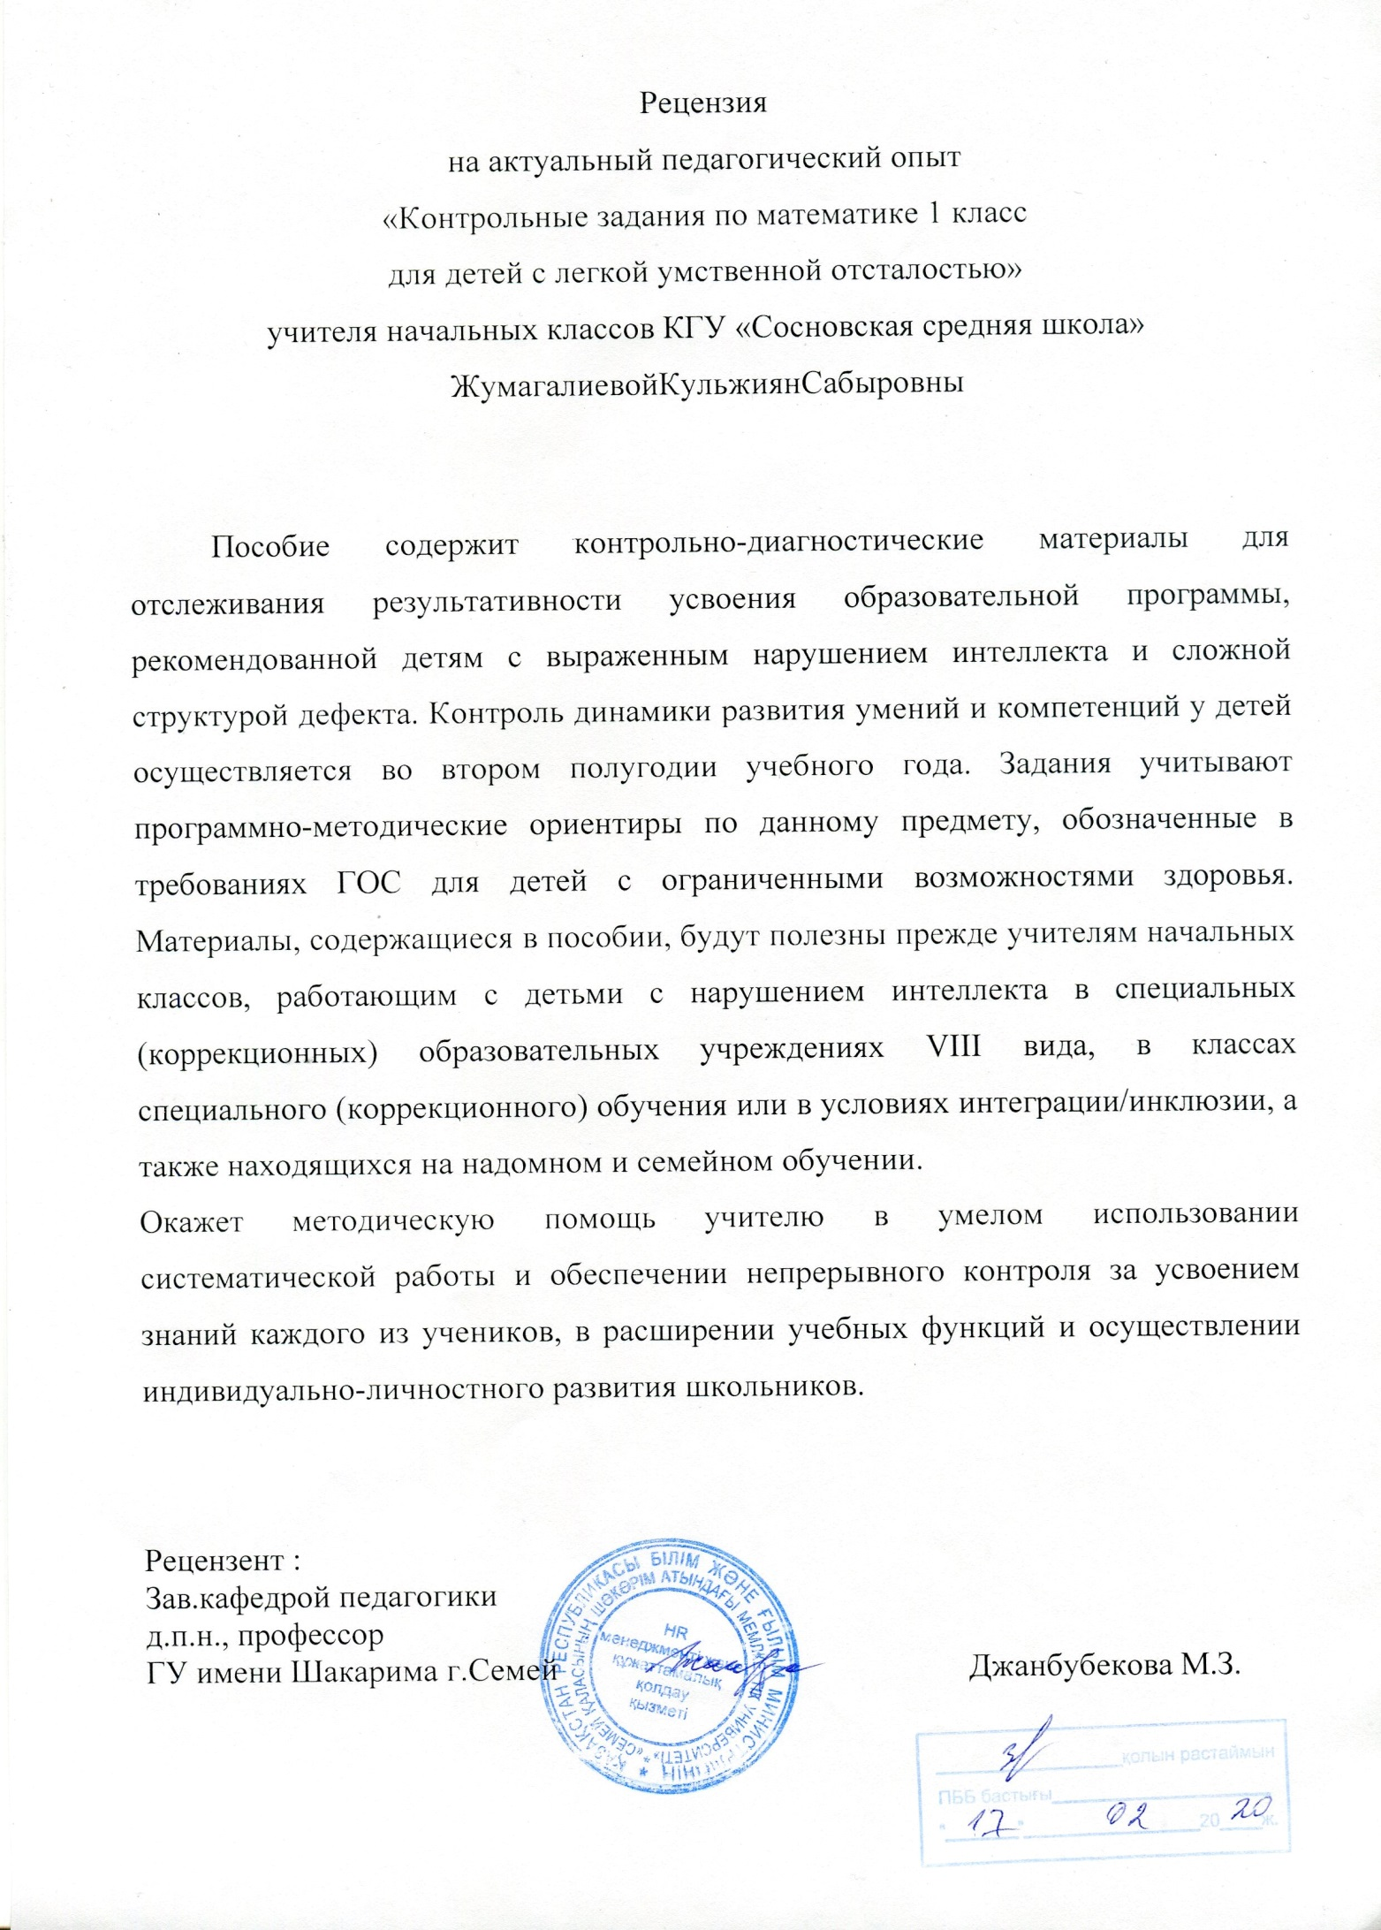

ВВЕДЕНИЕ
В настоящее время возможности реализации права на образование лицами с ограниченными возможностями здоровья связаны с наличием целого комплекса проблем правового, организационно-технического, финансового, социального и педагогического характера. Особо остро встает проблема психолого-педагогического сопровождения и недостаточная разработанность методик обучения детей с ОВЗ в условиях инклюзивного образования. Поэтапное формирование математических знаний оказывает корректирующее воздействие на наиболее слабые стороны психической деятельности детей, содействует развитию различных сторон восприятия и мышления, а, следовательно, всей познавательной системы в целом. Математическая подготовка детей с нарушением интеллекта имеет исключительную практическую важность, поскольку человеку в обыденной жизни постоянно приходится оперировать арифметическими выражениями, осуществлять счет и различные операции с числовыми величинами. Овладение ребенком математическими представлениями, знаниями и умениями является немаловажным фактором его социализации.
Перед учителем-практиком, работающем в современном образовательном учреждении с умственно отсталыми детьми, встает проблема – оценка знаний учащихся с выраженным недоразвитием интеллекта.
В книге предложены контрольно-диагностические материалы для отслеживания результативности усвоения образовательной программы детьми с нарушением интеллекта, которые составлены с учетом программных требований по математике для 1 классов специальных (коррекционных) образовательных учреждений VIII вида. Представленные в пособии материалы могут быть полезны методистам, учителям начальных классов, работающим с детьми с нарушением интеллекта в специальных (коррекционных) образовательных учреждениях, в классах специального (коррекционного) обучения (классы КРО) или в общеобразовательных учреждениях в условиях интеграции, инклюзии.

Контрольные задания по математике
для детей с легкой умственной отсталостью.
1 класс.
№1 (3 четверть)
0.2.1.1 Считать в прямом и обратном порядке в пределах 5.
0.2.1.2 Сопоставлять количество предметов со счетом и называть его порядковый номер.
0.1.1.3 Сопоставлять предметы по ширине, высоте, толщине находить предметы указанных размерных соотношений, размещать их в порядке возрастания (убывания) величины
0.2.3.2 Называть пропущенное число в последовательности чисел от 1 до 5.

- Соедини число, которое соответствует количеству ягод.

1 2 3

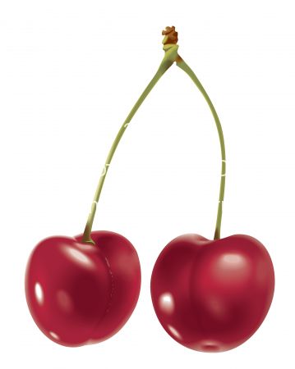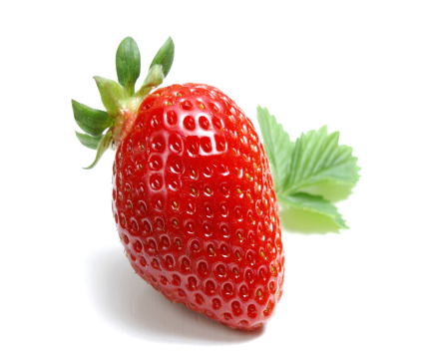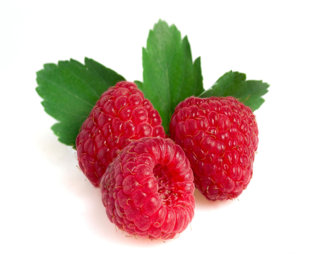
- Подчеркни большое дерево и маленький мяч.
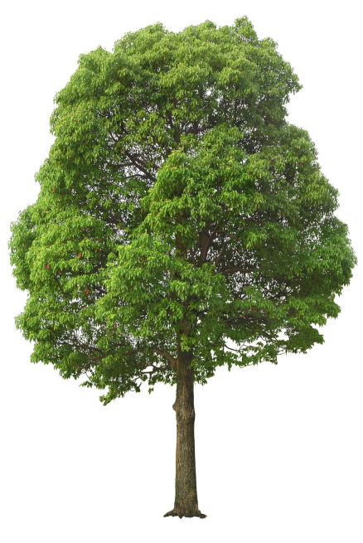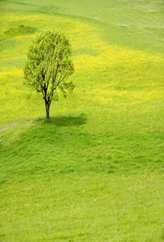

- Вставь пропущенное число 1 ____ 3 ______

- Критерий оценивания | №  задания | Дескриптор | Балл
Соотносит число и количество предметов | №1 | Соотносит число 1 с количеством предметов | 1
Соотносит число и количество предметов | №1 | Соотносит число 2 с количеством предметов | 1
Соотносит число и количество предметов | №1 | Соотносит число 3 с количеством предметов | 1
Определяет размер предметов | №2 | Определяет большое дерево | 1
Определяет размер предметов | №2 | Определяет маленький мяч | 1
Знает последовательность чисел | №3 | Вставляет число 2 | 1

№2 (3 четверть)
0.1.1.3 Сопоставлять предметы по ширине, высоте, толщине находить предметы указанных размерных соотношений, размещать их в порядке возрастания (убывания) величины
0.4.1.3 Решать простейшие примеры и задачи на основе наглядности.
0.2.1.3 Сравнивать числа/устанавливать равенство и неравенства предметов в группах, добавляя или удаляя предметы, обобщать числовые значения на основе счета и сравнения групп

- Где больше воды? Обведите предмет.

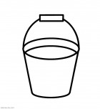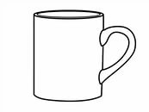

- Допиши пропущенные цифры. Запиши, какое получилось число.
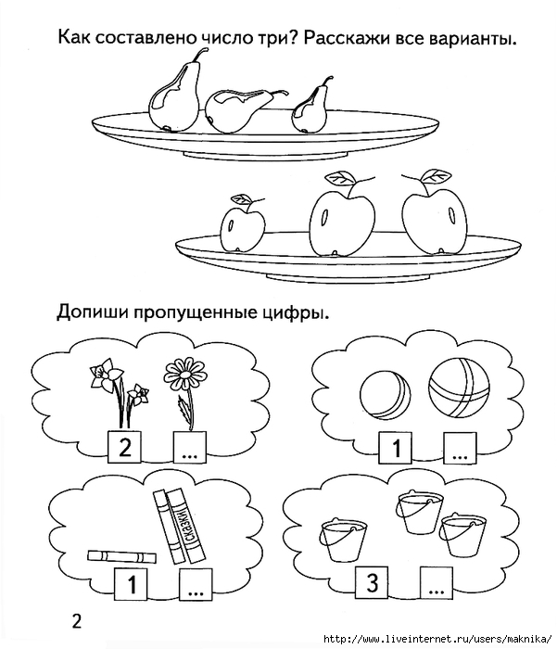

- Сравни группы предметов. Подчеркни где игрушек больше. Поставь знаки « > », « < », « = ».

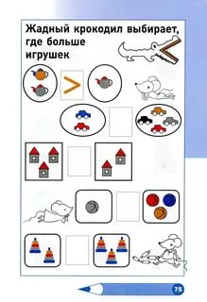

Критерий оценивания | №  задания | Дескриптор | Балл
Решить пример | №1 | Найти где больше воды. | 1
Определяет состав числа. | №2 | Определяет состав чила 3 | 1
Определяет состав числа. | №2 | Определяет состав чила 2 | 1
Сравнивает группу предметов. Ставит знак < , >, = | №3 | Сравнивает количество машин. Ставит знак < , >, = | 1
Сравнивает группу предметов. Ставит знак < , >, = | №3 | Сравнивает количество домиков. Ставит знак < , >, = | 1
Сравнивает группу предметов. Ставит знак < , >, = | №3 | Сравнивает количество клубков . Ставит знак < , >, = | 1
 |  | Сравнивает количество пирамид. Ставит знак < , >, = | 1
всего |  |  | 7б

№ 3 (3 четверть)
0.2.1.1 Считать в прямом и обратном порядке в пределах 5.
0.2.1.2 Сопоставлять количество предметов со счетом и называть его порядковый номер.
0.1.1.3 Сопоставлять предметы по ширине, высоте, толщине находить предметы указанных размерных соотношений, размещать их в порядке возрастания (убывания) величины
0.4.1.1 Использовать и понимать знак «+» как знак, объединяющий предметы, «–» как знак удаления из группы предметов.
0.4.1.3 Решать простейшие примеры и задачи на основе наглядности.

- По картинкам составь примеры и запиши их.
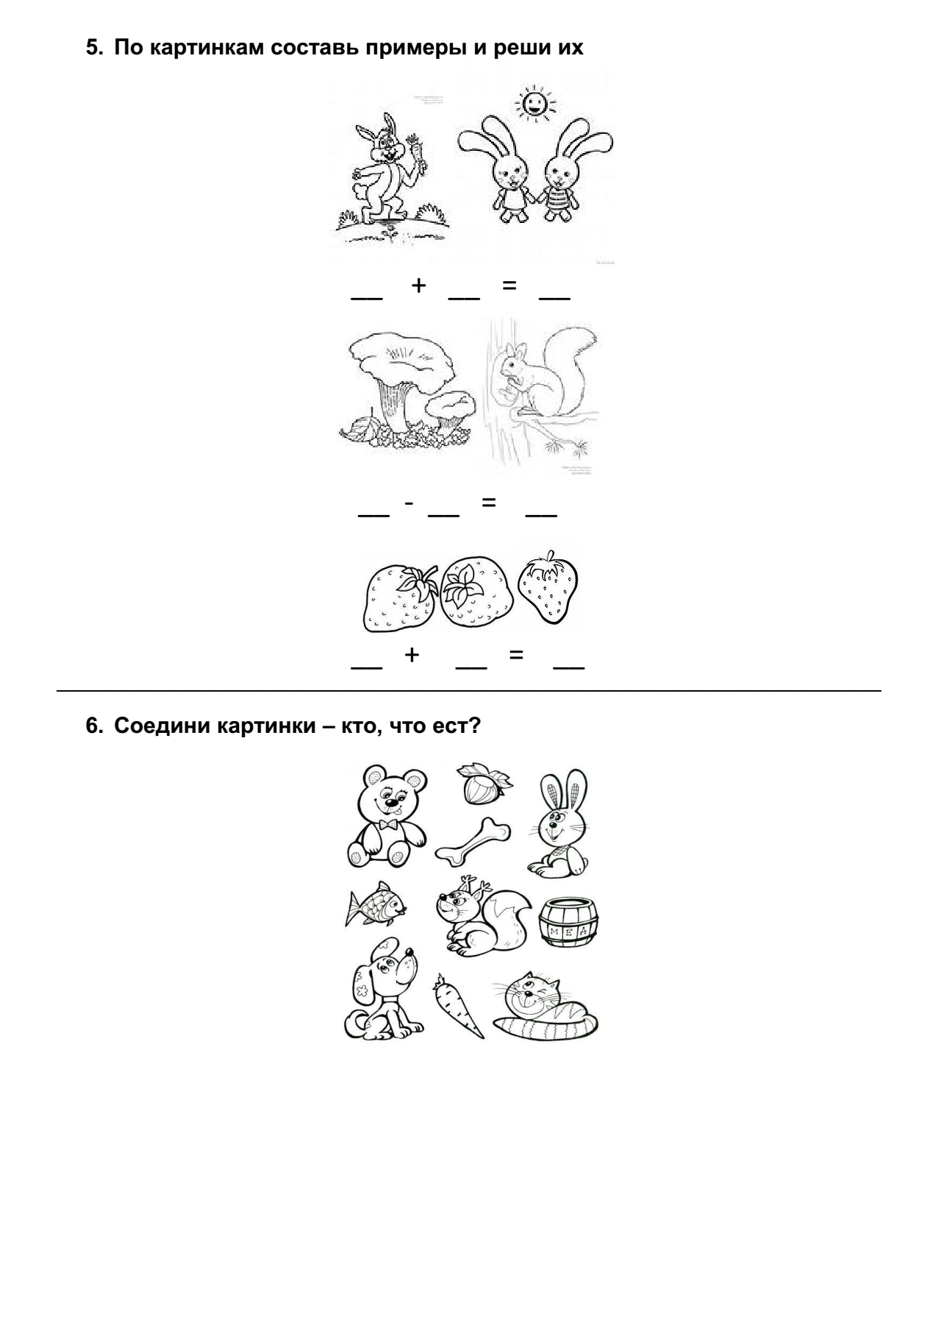
2. Флажок, который выше других раскрась жёлтым цветом, ниже всех голубым
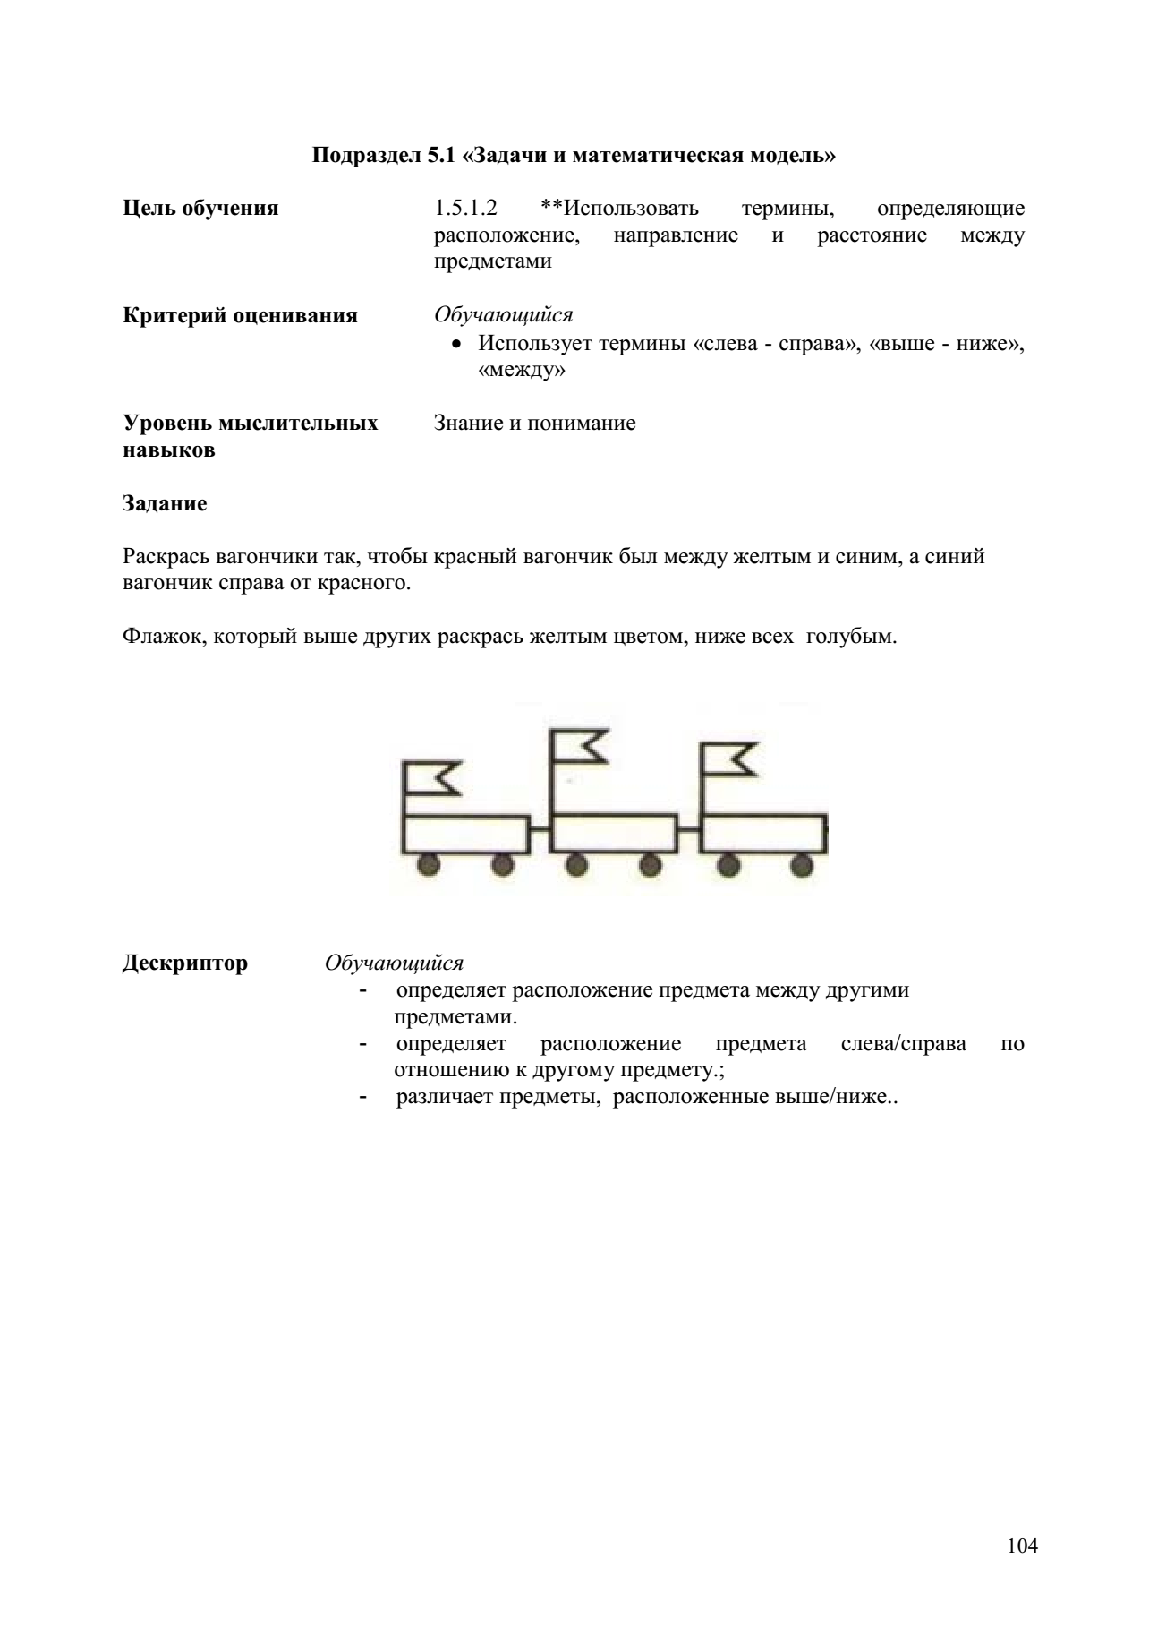
3. Посчитай, сколько на рисунке столов, шкафов, кроватей.
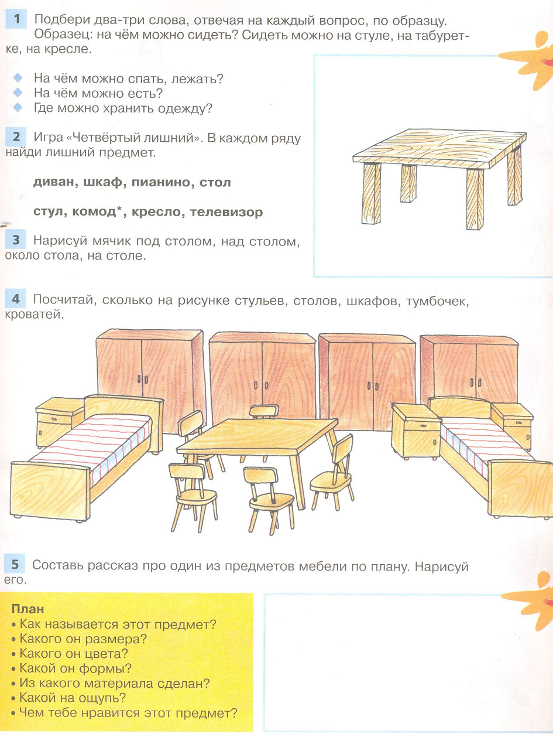

Критерий оценивания | №  задания | Дескриптор | Балл
Составляет примеры. | № 1 | 1+ 2 = 3 | 1
Составляет примеры. | № 1 | 2 – 1 = 1 | 1
Составляет примеры. | № 1 | 2 + 1 = 3 | 1
Сопоставляет предметы по высоте. | № 2 | Находит флажок, который выше | 1
Сопоставляет предметы по высоте. | № 2 | Находит флажок, который ниже | 1
Определяет количество предметов | № 3 | 1 стол | 1
Определяет количество предметов | № 3 | 4 шкафа | 1
Определяет количество предметов | № 3 | 2 кровати | 1
Всего |  |  | 8б

За 3 четверть
0.3.1.1 Различать и правильно называть геометрические фигуры (круг, овал, треугольник, квадрат, прямоугольник) и тела (шар, куб, цилиндр)
0.2.1.1 Считать в прямом и обратном порядке в пределах 5.
0.2.3.2 Называть пропущенное число в последовательности чисел от 1 до 5.
0.4.1.3 Решать простейшие примеры и задачи на основе наглядности.
0.2.1.3 Сравнивать числа/устанавливать равенство и неравенства предметов в группах, добавляя или удаляя предметы, обобщать числовые значения на основе счета и сравнения групп.

- Вычисли
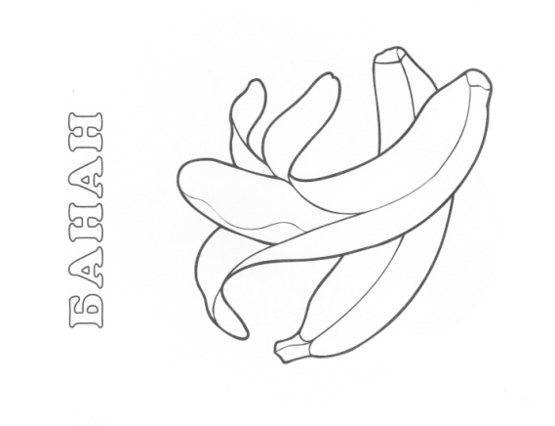 | 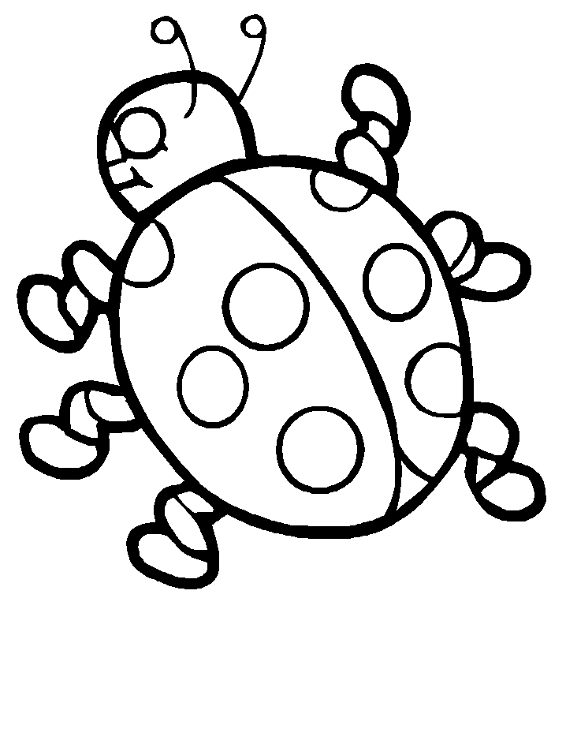 | 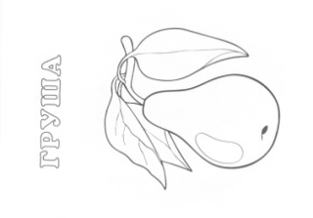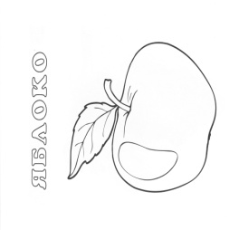
2 - 1 = | 2 + 1 = | 1 + 1 =

- Раскрась ту вазу, в которой цветов меньше.
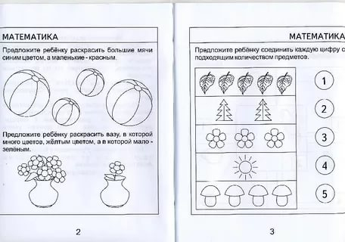
- Напиши пропущенные цифры
5 . 3 . 1
- Раскрась круг красным карандашом, треугольник зелёным.

- Посчитай количество фигур в прямоугольниках. Подчеркни тот прямоугольник, где фигур больше

Посчитай количество фигур в прямоугольниках. Подчеркни тот прямоугольник, где фигур больше
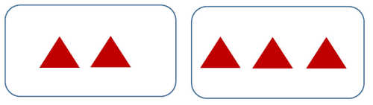
Посчитай количество фигур в прямоугольниках. Подчеркни тот прямоугольник, где фигур меньше

Посчитай количество фигур в прямоугольниках. Подчеркни тот прямоугольник, где фигур меньше


№  задания | ответ | Балл | дополнительная информация
№1  Складывать и вычитать в пределах 5 | 1 | 1
№1  Складывать и вычитать в пределах 5 | 3 | 1
№1  Складывать и вычитать в пределах 5 | 2 | 1
№2  Определяет где предметов много, где один предмет. |  | 1
№3  Определяет последовательность чисел | 4 | 1
№3  Определяет последовательность чисел | 2 | 1
№4  Различает геометрические фигуры. |  | 1
№4  Различает геометрические фигуры. |  | 1
№5  Определяет где предметов больше. |  | 1
№5  Определяет где предметов больше. |  | 1
№5  Определяет где предметов больше. |  | 1
№5  Определяет где предметов больше. |  | 1
Всего |  | 12

№ 1 (4 четверть)
0.4.1.3 Решать простейшие примеры и задачи на основе наглядности.

- Составь и реши задачу.

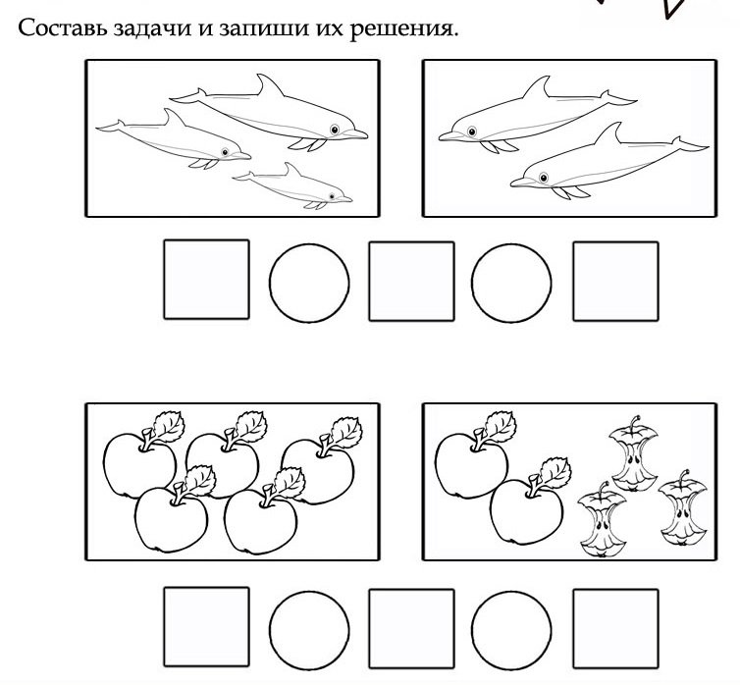
Составь и реши задачу
- Вычисли

3 - 1 = 2 – 1 =

2 + 2 = 4 + 1 =

Критерий оценивания | №  задания | Дескриптор | Балл
Составить по рисунку задачу | №1 | Составить по рисунку задачу на нахождение суммы | 1
Составить по рисунку задачу | №1 | Составить по рисунку задачу на нахождение остатка | 1
Складывать и вычитать в пределах 5. | №2 | Ответ 2 | 1
Складывать и вычитать в пределах 5. | №2 | Ответ 4 | 1
Складывать и вычитать в пределах 5. | №2 | Ответ 1 | 1
Складывать и вычитать в пределах 5. | №2 | Ответ 5 | 1
Всего |  |  | 6б

№ 2 (4 четверть)
0.1.1.3 Сопоставлять предметы по ширине, высоте, толщине находить предметы указанных размерных соотношений, размещать их в порядке возрастания (убывания) величины
0.1.1.2 Ориентироваться в пространстве: слева, справа, вверху, внизу, впереди (перед), сзади, (за), близко, между, рядом.
0.2.4.1 Знать временные представления: сегодня, вчера, завтра, послезавтра; время суток, старше – моложе, медленно – быстро.

- Раскрась дерево, которое выше, а между деревьями нарисуй гриб.

Посчитай и запиши сколько денег.

 |  | =
 |  | =
- Обведите животное, которое движется быстрее.
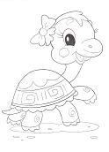
- Обведите человека, который моложе.
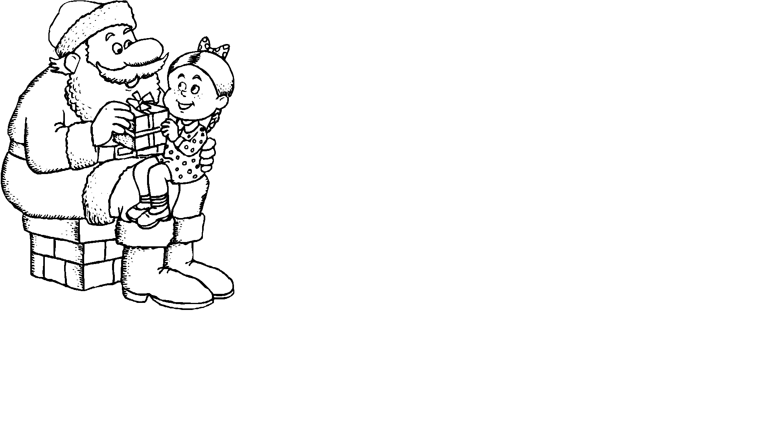
Критерий оценивания | № задания | Дескриптор | Балл
Ориентирование на плоскости листа | №1 | Определяет дерево, которое выше | 1
Ориентирование на плоскости листа | №1 | Рисует гриб между деревьями | 1
Величины. | №2 | Ответ 3 | 1
Величины. | №2 | Ответ 2 | 1
Временные понятия | № 3 | Определяет животное, которое движется быстрее | 1
Временные понятия | № 3 | Определяет человека, который моложе | 1
Всего |  |  | 6б

№ 3 (4 четверть)
0.3.1.1 Различать и правильно называть геометрические фигуры (круг, овал, треугольник, квадрат, прямоугольник) и тела (шар, куб, цилиндр)
0.4.1.3 Решать простейшие примеры и задачи на основе наглядности.

- Закрась только те геометрические фигуры, из которого состоит светофор, рыбка.
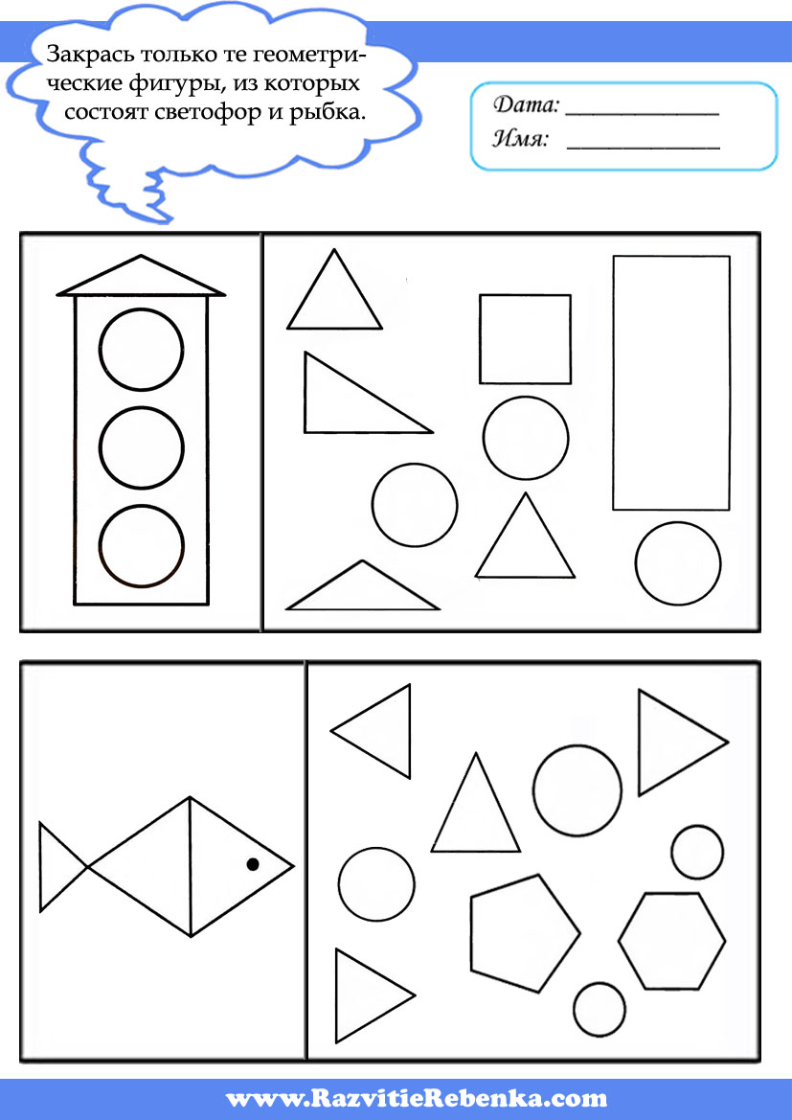

- Вычисли
2 + 3 = 5 – 1 =

- Соедини фигуры с предметами такой же формы.
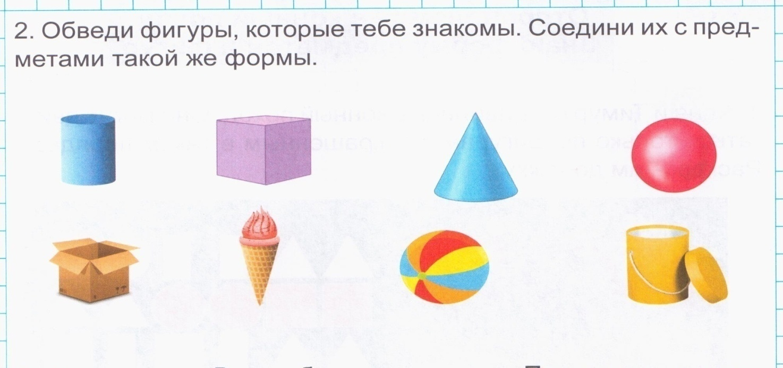

Критерий оценивания | №  задания | Балл
Различает геометрические фигуры | №1 | 1
Различает геометрические фигуры | №1 | 1
Складывает и вычитает в пределах 5. | №2 | 1
Складывает и вычитает в пределах 5. | №2 | 1
Различает пространственные фигуры, соотносит с предметами | №3 | 1
Различает пространственные фигуры, соотносит с предметами | №3 | 1
Различает пространственные фигуры, соотносит с предметами | №3 | 1
Различает пространственные фигуры, соотносит с предметами | №3 | 1
Всего |  | 8б

за 4 четверть
0.2.4.1 Знать временные представления: сегодня, вчера, завтра, послезавтра; время суток.
0.4.1.3 Решать простейшие примеры и задачи на основе наглядности.
0.2.4.3. Сравнивать предметы по длине/весу с помощью условной меры.

- Кто бежит первым? Обведите.
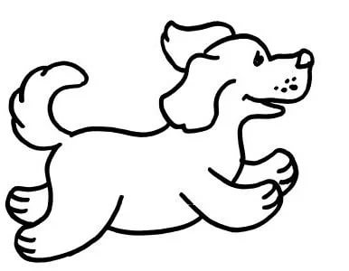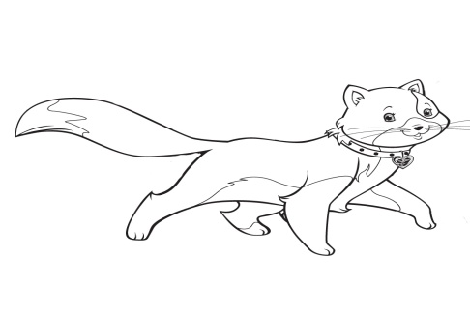
- Отметь цифрами 1, 2, 3, 4 последовательность частей суток, начиная с утра.
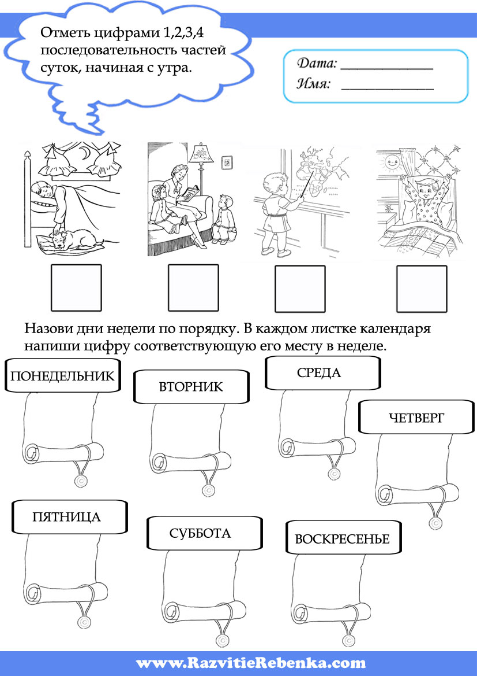

3. Вычисли
4+ 1 = 5 – 2 = 2 + 2 =
4. Запишите решение задачи.
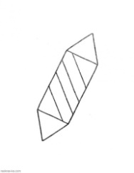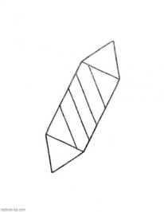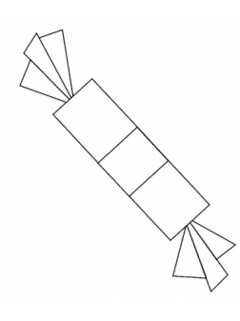

5.Обведите какое животное тяжелее, какое самое легкое.
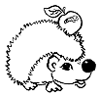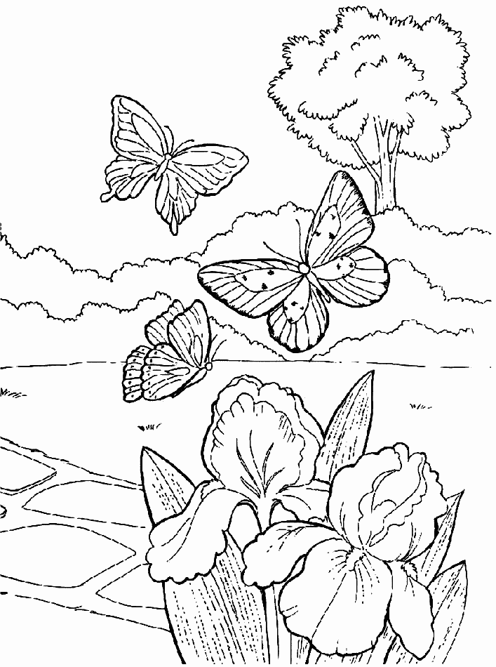

Критерий оценивания | №  задания | Дескриптор | Балл
Опрделяет кто бежит первым | №1 | кошка | 1
Определяет последовательность частей суток | №2 | утро | 1
Определяет последовательность частей суток | №2 | день | 1
Определяет последовательность частей суток | №2 | вечер | 1
Определяет последовательность частей суток | №2 | ночь | 1
Складывает и вычитает в пределах 5. | № 3 | Ответ 5 | 1
Складывает и вычитает в пределах 5. | № 3 | Ответ 3 | 1
Складывает и вычитает в пределах 5. | № 3 | Ответ 4 | 1
Составляет и решает задачу | №4 | Решение задачи | 1
Составляет и решает задачу | №4 | Ответ 3 | 1
Определяет кто легче, кто тяжелее. | №5 | Заяц тяжелее. | 1
Определяет кто легче, кто тяжелее. | №5 | Бабочка легче. | 1
Всего |  |  | 12б

Литература

«Проверочная работа по математике» К.В.Зеленкова
Годовые итоговые контрольные работы по счёту для учащихся, обучающихся по программе для умственно отсталых учащихся (1 – 5 год обучения) автор – Ермакова Анна Афанасьевна , учитель МБС(к)ОУ «С(к)О школа № 54 VIII вида» г.Перми
Интернет ресурсы.

